Propuestas de solución a un problema de inseguridad en la vida del México contemporáneo
González-Vega, PF¹, López-Barrientos, JD^{2*}
¹Facultad de Ciencias Actuariales de la Universidad Anáhuac México, ORCID: 0000-0001-9315-1227
² Facultad de Ciencias Actuariales de la Universidad Anáhuac México.
*Autor de correspondencia (e-mail: daniel.lopez@anahuac.mx)

Este proyecto busca aplicar herramientas avanzadas de la teoría de control y juegos estocásticos para abordar el problema de la inseguridad en el transporte de bienes perecederos en regiones como Michoacán. Empleamos un enfoque interdisciplinario que combina métodos cuantitativos y cualitativos provenientes de la geografía, la psicología, la demografía, la ciencia de datos, la teoría de grafos, la economía conductual, la teoría moderna de probabilidades, la teoría de la inversión y la educación.

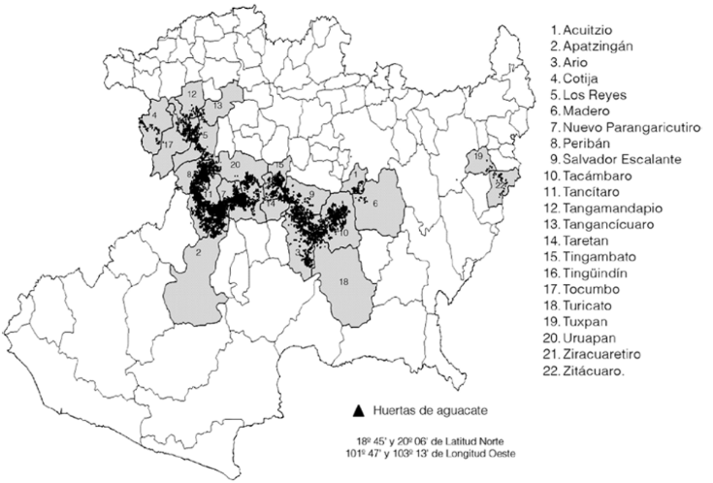
Figura 1. Franja aguacatera en Michoacán. Fuente: (Gutiérrez-Contreras, Lara-Chávez, Guillén-Andrade, & Chávez-Bárcenas, 2010)

PRIMERA FASE: EVALUACIÓN DE LA FACTIBILIDAD DEL MÉTODO DE VORONOI
En primer lugar, evaluamos el uso de diagramas de Voronoi --vea el libro de (Aurenhammer, Klein, & Lee, 2013)- para localizar plantas de empaque, comparando con técnicas de clasificación como análisis discriminante, los k-NN, los árboles de decisión, las máquinas de vector soporte, las redes neuronales y los clasificadores Bayesianos.
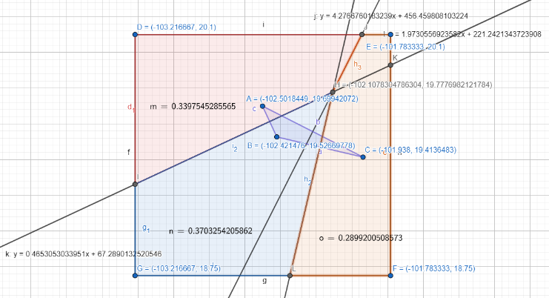
Figura 2. Teselación de Voronoi. Fuente: (López-Barrientos, Flores-Herrera, Fernández-Arias, & Escobedo-Trujillo, 2025).

SEGUNDA FASE: MODELACIÓN DE LA CRIMINALIDAD
Ajustaremos un proceso estocástico a la incidencia del crimen en las actividades económicas. En la versión original del proyecto, (López-Barrientos, Flores-Herrera, Fernández-Arias, & Escobedo-Trujillo, 2025) usaron la edición de 2023 de la Encuesta Nacional de Victimización de y Percepción sobre Seguridad Pública, elaborada por el INEGI. Sin embargo, para esta investigación, tomamos en cuenta los datos de (Overhaul, 2023), (Overhaul, 2024). Asimismo, a sugerencia expresa de la presidente y los vicepresidentes del INEGI, también empleamos las Encuestas Nacionales de Victimización de Empresas (en el periodo comprendido entre 2012 y 2024) elaborados por el mismo instituto, y complementamos esta información con la de los censos agropecuario (indicadores 22 y 24) y económico del año 2022, filtrando los resultados de estos instrumentos para obtener los datos del ámbito rural. La Tabla 1 muestra el resultado considerando sólo tres patios de empaque, topografía una sin accidentes geográficos, y los datos de 2023 del INEGI.
Tabla 1. Cuotas de mercado del juego considerando sólo tres patios de empaque. Fuente: (López-Barrientos, Flores-Herrera, Fernández-Arias, & Escobedo-Trujillo, 2025).
Empresa | Cuota inicial de mercado | Cuota en equilibrio
Empaque Los Reyes | 24.69% | 27.91%
Avocados Esquivel | 20.82% | 33.02%
Avopoduce México | 22.94% | 28.18%

TERCERA FASE: IMPLEMENTACIÓN COMPUTACIONAL
En la tercera fase del proyecto, utilizamos los datos topográficos del INEGI y la delimitación geográfica del estado de Michoacán para analizar la distribución de Voronoi propuesta por (López-Barrientos, Flores-Herrera, Fernández-Arias, & Escobedo-Trujillo, 2025) para cada segmento geográfico. Para este efecto, empleamos el trabajo previo elaborado por (Ibarra Moreno & García García, 2024), el estudio de (Aurenhammer, Klein, & Lee, 2013), y la implementación computacional del modelo del juego de Voronoi en grafos original de (Bandyapadhyay, Banik, Das, & Sarkar, 2015) y la obras de (Li, Lamberti, & Dagnino, 2009) para calcular la cuota de mercado de la delincuencia de una manera eficiente.
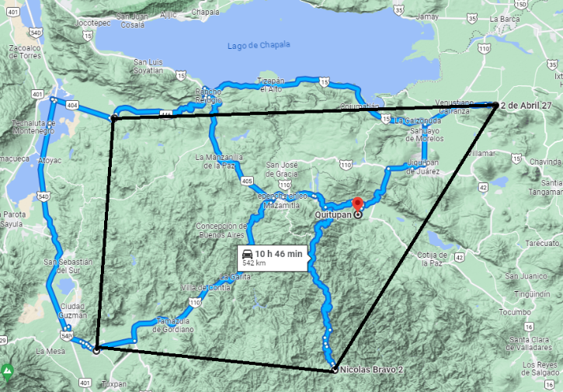
Figura 3. En la geografía Michoacana, los tres jugadores referidos en la obra de (López-Barrientos, Flores-Herrera, Fernández-Arias, & Escobedo-Trujillo, 2025) no se encuentran en un polígono plano.

CUARTA FASE: AMPLIACIÓN DEL JUEGO
En la última fase del proyecto, consideramos el costo de instalar y operar un patio de empaque para estudiar la factibilidad de los agentes centrales del juego propuesto por (López-Barrientos, Escobedo-Trujillo, & Fernández-Arias, 2025) coloquen más de un patio durante el juego. Para este efecto, empleamos el reporte elaborado por (Seriñá Garza, 2023).
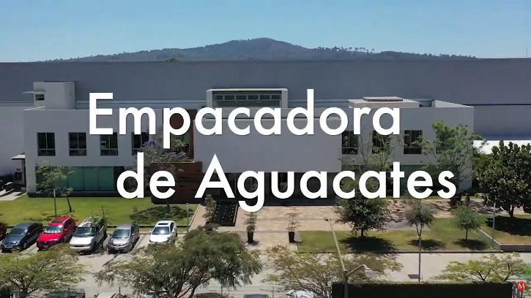
Figura 4. Exterior de un patio de empaque. Fuente: (Seriñá Garza, 2023).

REFERENCIAS
Aurenhammer, F., Klein, R., & Lee, D.-T. (2013). Voronoi Diagrams and Delaunay Triangulations. Singapore: World Scientific.
Bandyapadhyay, S., Banik, A., Das, S., & Sarkar, H. (2015). Voronoi game on graphs. Theoretical Computer Science, 562, 270-282. doi:10.1016/j.tcs.2014.10.003
Gutiérrez-Contreras, M., Lara-Chávez, M. B., Guillén-Andrade, H., & Chávez-Bárcenas, A. T. (2010). Agroecología de la franja aguacatera en Michoacán, México. Interciencia, 35(9), 647-653. Retrieved from https://www.redalyc.org/articulo.oa?id=33914212003
Ibarra Moreno, G., & García García, S. (2024). Implementación geométrica del método de diagramas de Voronoi y la propuesta de Lopéz-Barrientos para intentar disminuir el robo en el transporte de aguacate en Michoacán, México. Practicum II. Retrieved from https://www.dropbox.com/scl/fi/sceb6enwj0g6q2gbxvyrm/Trabajo-Final-Pr-cticum.pdf?rlkey=sjx3ygpgfhr0628l6rcm69zrp&dl=0
Li, C.-J., Lamberti, P., & Dagnino, C. (2009). Numerical integration over polygons using an eight-node quadrilateral spline finite element. Journal of Computational and Applied Mathematics, 233(2), 279-292. doi:10.1016/j.cam.2009.07.017
López-Barrientos, J. D., Escobedo-Trujillo, B. A., & Fernández-Arias, E. (2025). A mean-field approach for ergodic nonzero-sum stochastic games in a system of interacting objects with additive costs. Dynamic Games and Applications. doi:10.1007/s13235-025-00667-x
López-Barrientos, J. D., Flores-Herrera, A. P., Fernández-Arias, E., & Escobedo-Trujillo, B. A. (2025). Proposals to Transfer Risks in Avocado Load. Revista Mexicana de Economía y Finanzas Nueva Época REMEF, 20(2), 959. doi:10.21919/remef.v20i2.959
Overhaul. (2023). México: Reporte anual del robo de transporte de carga. CDMX: Overhaul.
Overhaul. (2024). México: Reporte Anual 2024 de Robo de Transporte de Carga. CDMX: Overhaul.
Seriñá Garza, F. (2023). Empacadora de aguacates en Michoacán. Conexión Milenio. Retrieved from https://youtu.be/L0jUB07g9sw?si=UlaK4E-nMseaPSwY

